8.4.

a)

Periodische Interrupts
– Timer weckt regelmäßig CPU auf
– Die Zeitspanne zwischen zwei Interrupts heißt Quantum
– Betriebssystem wechselt den Thread und setzt Timer wieder
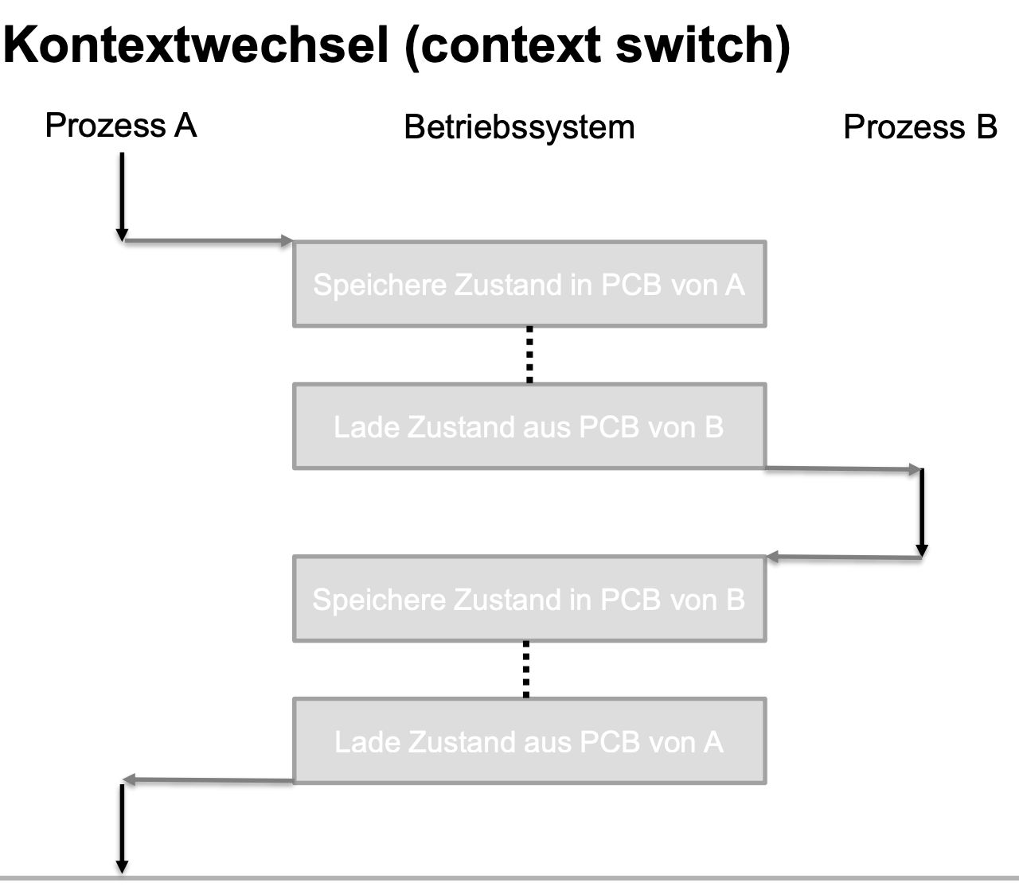

b)

Multitasking-Betriebssysteme: Mehrere Prozesse können „pseudo-parallel ausgeführt werden. Auf Prozessoren mit einem Kern laufen die Prozesse natürlich nicht wirklich parallel sondern abwechselnd, wobei die Prozessorzuteilung durch das Betriebssystem geregelt ist im Gegensatz zu echter Hardware Parallelität bei Mehrkernprozessoren.
Was bringt uns Multitasking:
- Ein Benutzer will mehrere Aufgaben „gleichzeitig“ durchführen
- Mehrere Benutzer teilen sich einen leistungsfähigen Rechner (Timesharing)
- Die Durchführung einer einzigen Aufgabe lässt sich typischerweise in relativ unabhängige Teilaufgaben zerlegen

c)

Threads teilen sich Ressourcen. Bei überlappender Ausführung zweier Threads kommt es möglicherweise zu Fehler, da beide zum Beispiel eine Variable zu einem Zeitpunkt bearbeiten. Durch Mutex kann das vermieden werden, da der andere Thread erst dann ausgeführt wird, sobald der andere Thread den kritischen Bereich verlässt.

